- 解釋動機: 澳洲各區發展不同
- 研究問題: 了解區域變化可以讓政府決定區域策略
專案方法: 先算出分類 (因為資料 by each row) 然後在 classification
- 讀檔案, 把 3 tabs 整合, 觀察大小, 混亂度, 複雜度, 整合性
剩下兩個檔案，每個檔案都只有取 sa2
population_sa2 & income_sa2
- EDA (根據要求, 分三個部分)
3-1: Univariate Analysis: Distributions, missing values, outliers for key variables
- TBD: 把 column name 變短但依然可讀, create a dict and map / change it.
e.g. Males - 0-4 years (no.) male 0y#
e.g. Females - 70-74 years (%) female_70y%
E.g. Currently serving in the Australian Defence Force (no.) serving_defence_force#
隨便舉例的，你自己定義
- DONE 缺失值處理: 缺失值有些是真缺失 (na) 有些其實是 0 (下面例子:那個缺失應該要是 0)。也可以從有缺失的 top10 column ; bottom 10 column 的圖發現
Label | Year | Number of non-employing business entry | N of employing business entries:  1-4 employees | N of employing business entries:  5-19 employees | N of employing business entries:  20+ employees | Total number of business entries
Bland | 2021 | 44 | 32 | 4 | - | 80
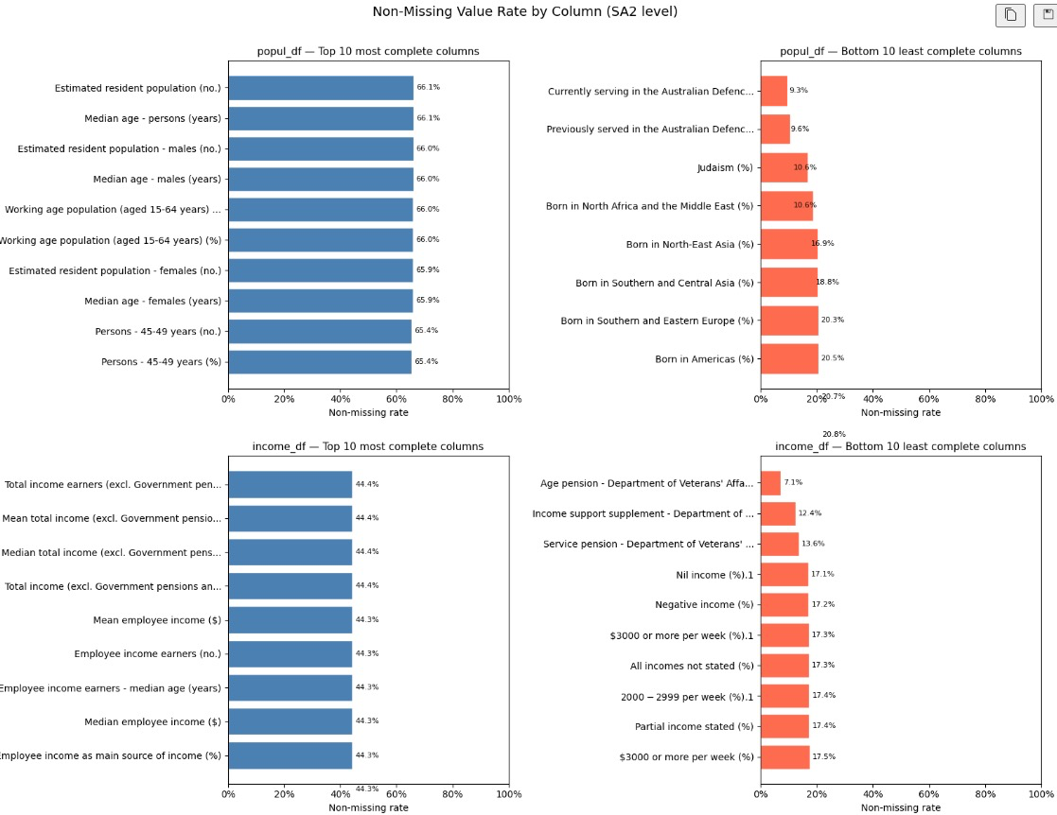
所以只有取關鍵 column (有包含 total 字元)去偵測缺失, if that row has >50% missing on key column drop that row.
剩下沒有 drop 的 row, fill 0 into nan
- TBD: outlier detection 用關鍵 columns (key_cols_pop, key_cols_inc) 去跑看有沒有 outlier，如果有，那個 row 一樣 drop 或是把數字 impute (理論上應該沒有，如果有的話你可以先人工看一下是不是真的是 outlier 要怎麼處理)
- 做一半: processing for data merging, 因為 join 是 geo + year 如果某一個年份剛剛因為缺失值處理都被刪掉了等等，那就很麻煩.
DONE: 先觀察 overview: income 的 2018~2023 比較完整而已
TBD: 一個一個看 key column 缺失狀況，(可能會發現 2011, 2024 資料真的很不足 (不確定) 所以把年份縮減為 2012~2023) 然後採取 full outer join not inner join, 並保留 na
3-2: Univariate Analysis: Relationships between features and features; Relationships between features and outcome variables
- TBD: change static df into analysis df: 現在都只有當年數字，要加上變化數字 columns (e.g. increase% of male_10~14y from last year) 應該會加非常多欄位
- TBD: 觀察資料，並定義 moving out/in 以及 aging裡面 stable 的 threshold 並且上 tag 給每個區域+year
- TBD: 跑 relationship 找出針對那 9 類型，最相關的 columns
- 自由發揮 if you want
3-3 Data Visualisation: Additional graphs/tables with insights
這個我感覺會鑲嵌在 3-1, 3-2 裡面，要不要獨立一個 section 我都沒差

